Отчет по индивидуальному проекту, этап 2

дисциплина Операционные системы

Колобова Елизавета

Содержание

# 1 Цель работы

Загрузка на сайт научного работника персональной информации.

# 2 Задание

Добавить на сайт данные о себе.

# 3 Выполнение лабораторной работы

1. В каталоге website, в котором находится рабочий репозиторий сайта, выполняем команду hugo server (рис. [1])

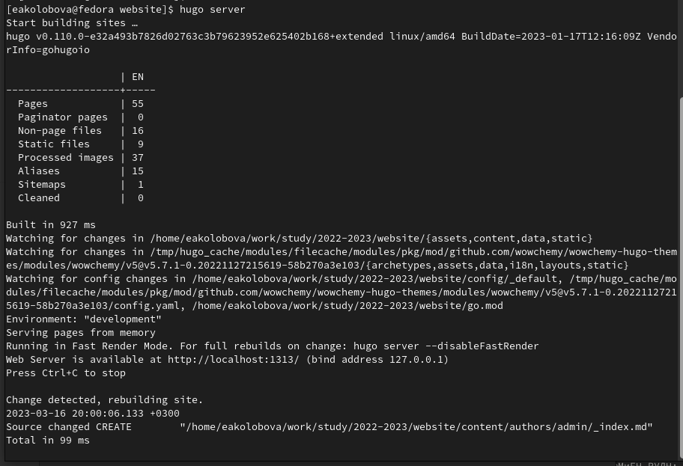

Figure 1: Рис. 1. Выполнение команды hugo server

1. Размещаем фотографию владельца сайта. Для этого добавляем нужную фотографию в папку content/autors/admin и переименовываем ее в avatar.png (рис. [3])
2. Размещаем краткое описание владельца сайта (Biography). Файл с этими данными index.md находится в content/autors/admin. Редактируем нужную информацию. (рис. [2])

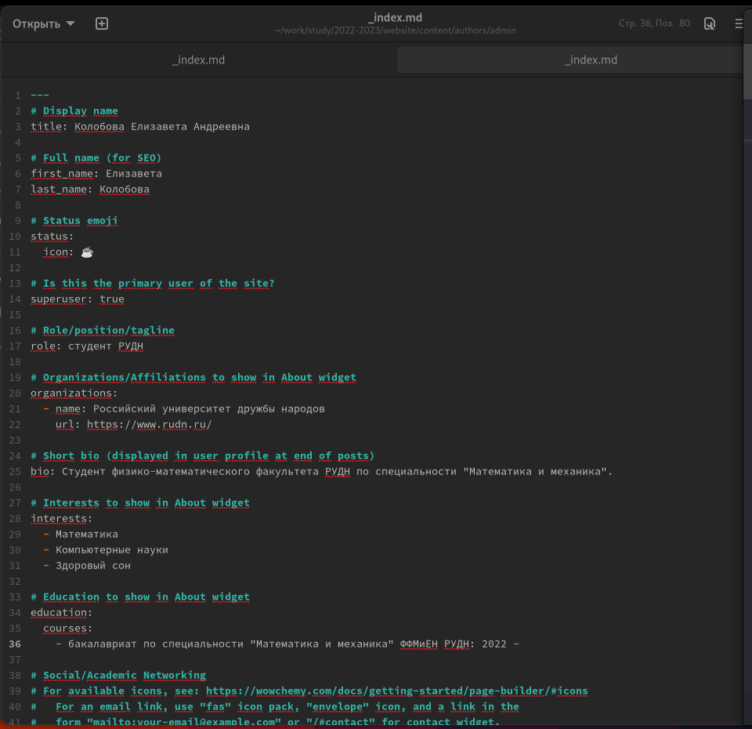

Figure 2: Рис. 2. Редактирование файла с биографией

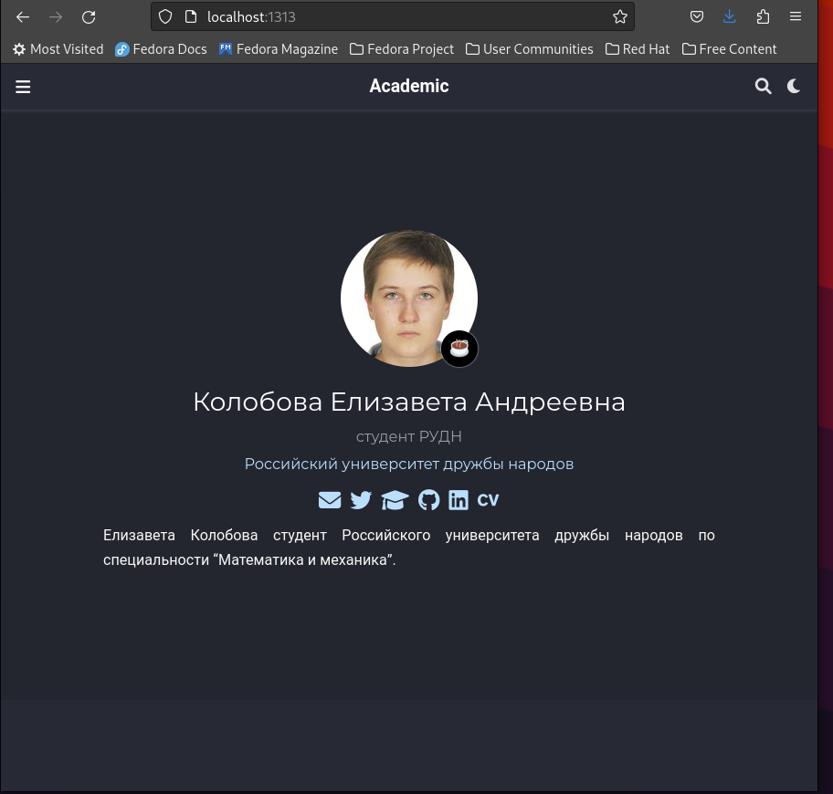

Figure 3: Рис. 3. Аватарка на сайте

1. Добавляем информацию об интересах (Interests). Эта информация содержится в файле content/index.md. Редактируем нужное
2. Добавляем информацию от образовании (Education). Все аналогично предыдущему пункту, файл тот же.
3. Сделаем пост по прошедшей неделе. Для этого в папке content/posts создадим новую папку с названием поста, добавим в нее картинку с названием featured.png и файл index.md, аналогичные тем, что содержатся в папках с примерами постов. В файле редактируем заголовок и текст поста. (рис. [4], [5], [6])

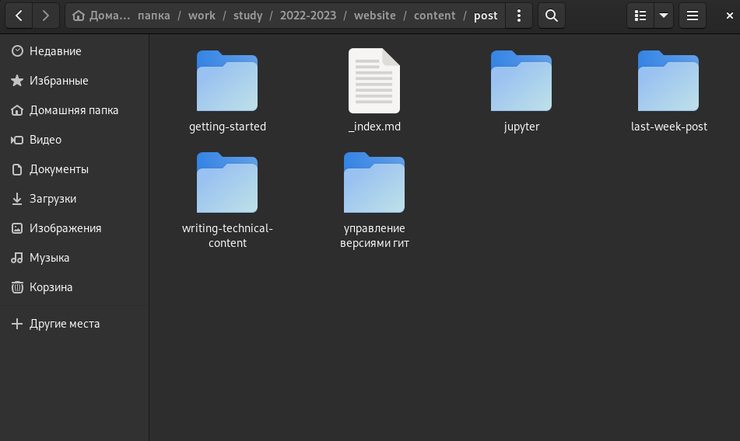

Figure 4: Рис. 4. Папка с постами

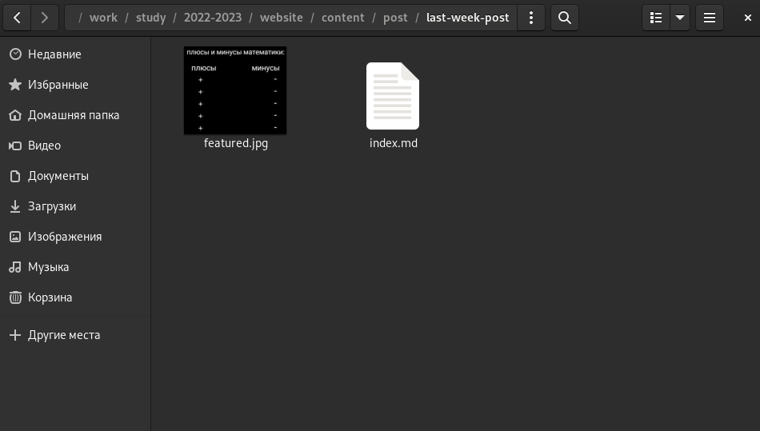

Figure 5: Рис. 5. Содержимое папки с постом

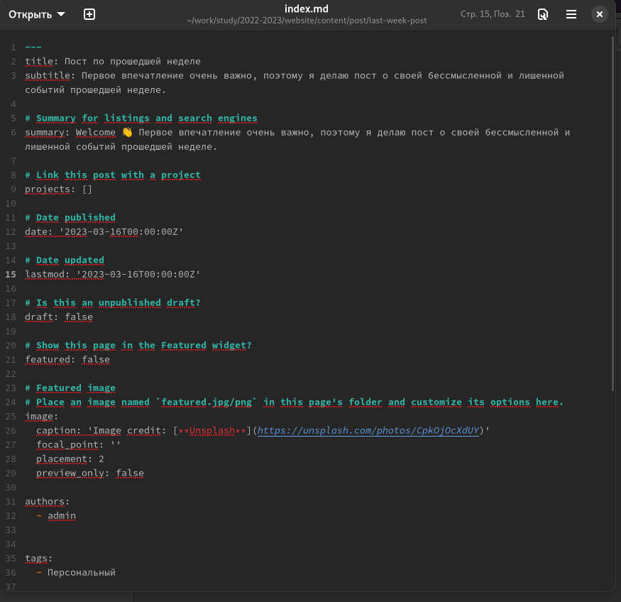

Figure 6: Рис. 6. Редактирование текста поста

1. Добавить пост на тему по выбору: Управление версиями. Git. Порядок действий аналогичен предыдущему пункту (рис. [7])

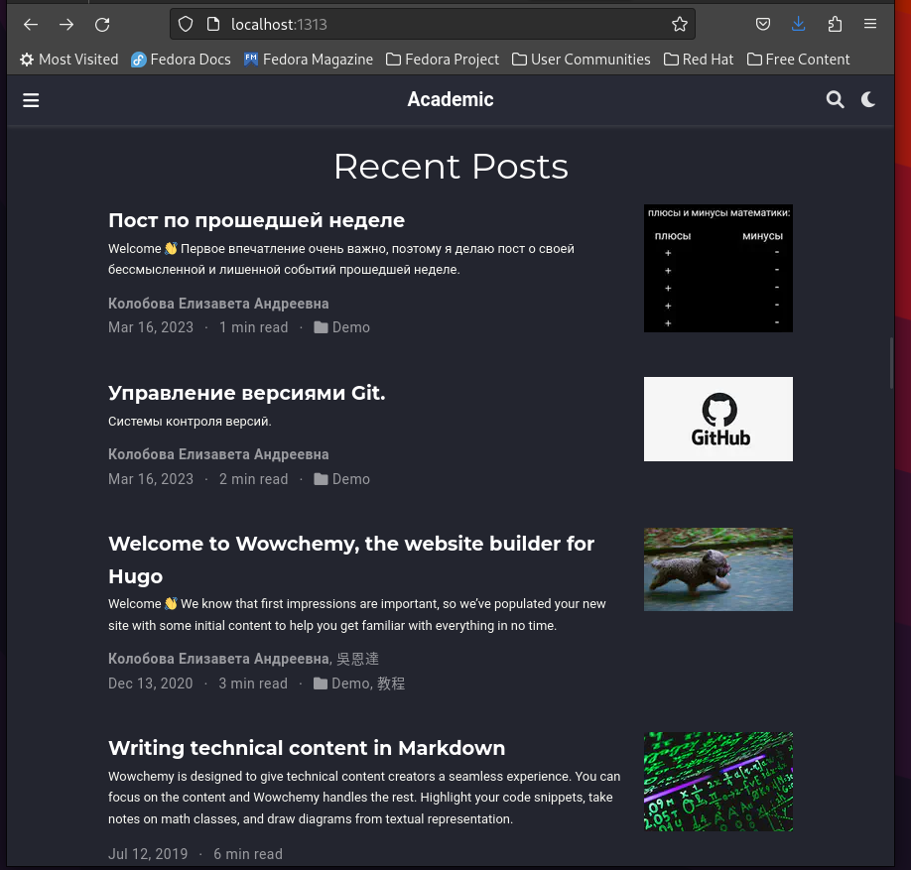

Figure 7: Рис. 7. Посты на сайте

1. Выполняем в каталоге website команду hugo и в этом же каталоге отправляем файлы на сервер github (git add ., git commit, git push), далее переходим в каталог public и еще раз отправляем файлы на сервер github.

# 4 Выводы

Мы загрузили на сайт персональную информацию и сделали посты. # Список литературы{.unnumbered}